Đề thi:

TỐT NGHIỆP LẬP TRÌNH VIÊN CÔNG NGHỆ JAVA

Thời gian : 180 phút

**Ngày thi : 10/09/2017**

*\*\*\* Các kết quả lưu vào đĩa làm việc để chấm điểm \*\*\**

1. Các thành phần được cung cấp

**Cơ sở dữ liệu**

Thí sinh được cung cấp tập tin cơ sở dữ liệu lưu tại thư mục làm bài thi.

* **Mô tả**

Mùa Seagame đang diễn ra sôi động. Hãy lập trình chương trình quản lý các trận đấu trong seagame đợt này

* **Cấu trúc các bảng**

## Các Field được đánh icon khóa là khóa chính của bảng.

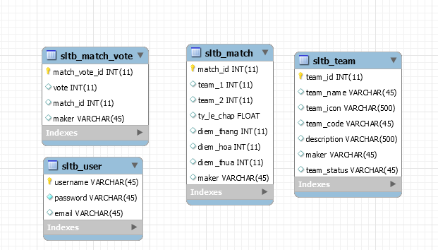

**SLTB_TEAM : Chứa dữ liệu cho đội bóng seagame**

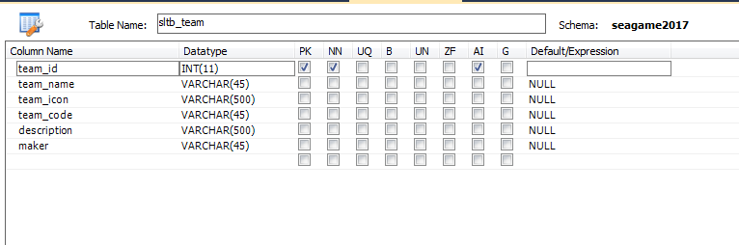

**SLTB_USER : Chứa dữ liệu login của user**

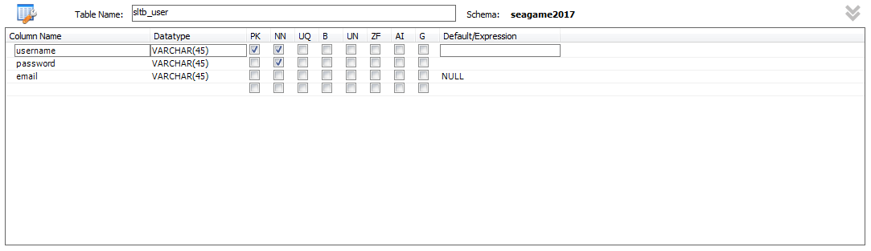

**SLTB_MATCH : Chứa dữ liệu trận đấu**

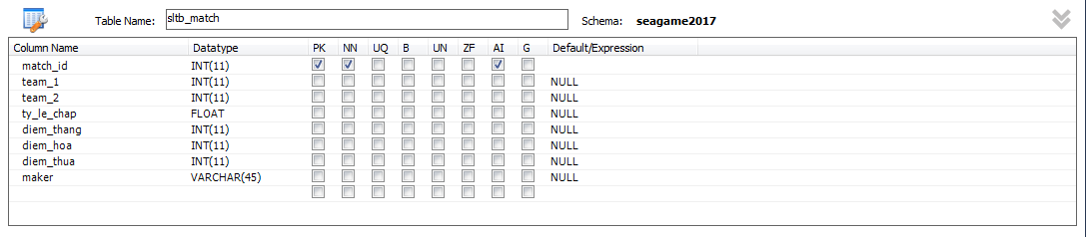

**SLTB_MATCH_VOTE : Chứa dữ liệu bình chọn trận đấu**

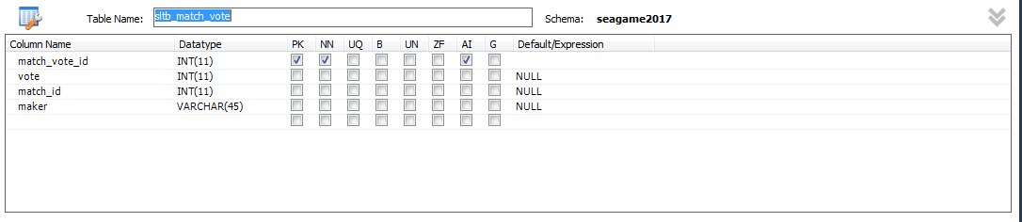

1. Cấu trúc project

* Project được xây dựng trên Eclipse IDE theo cấu trúc EAR với 3 thành phần WEB project ,EJB project và EJB client project , chạy trên môi trường Jboss AS 7.x . Project có cấu trúc như sau
  1. **Cấu trúc project WEB :**

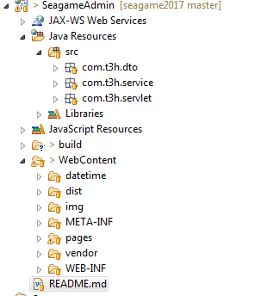

Thư mục WebContent chứa các thư mục hỗ trợ tầng giao diện (View trong mô hình MVC hoặc presentation trong mô hình 3 lớp), cụ thể các thư mục sau:

* Page : chứa các file template jsp dùng trong bài
* Trong thư mục WEB-INF đã cung cấp các thư viện cần thiết gồm JSTL
  1. Cấu trúc project EJB :

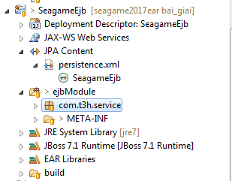

* file persistence.xml : cấu hình JPA
* ejb-jar.xml : cấu hình ejb
* package com.t3h.service : chứa các ejb bean xử lý nghiệp vụ chương trình
  1. Cấu trúc project EJB Client

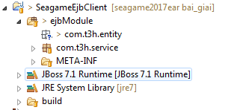

* Package com.t3h.entity : chứa Entity , DTO của chương trình
* Package com.t3h.service : chứa các interface LOCAL và REMOTE của Session Bean

1. Phần mềm hỗ trợ :

* Java SDK (1.7)
* Eclipse IDE
* Mysql Database
* Jboss AS 7.1 . Lưu ý Jboss AS 7.1 đã có config sẵn MYSQL JDBC Driver
* Lưu ý : Học viên tự cấu hình datasource trong Jboss kết nối tới Database

1. Hướng dẫn thực hiện

Project này được thiết kế theo mô hình ứng dụng với kiến trúc MVC. Do đó, trong mỗi chức năng, học viên

phải hiện đầy đủ các lớp hiện thực trong từng tầng. Cụ thể:

* Tạo ra lớp Servlet để nhận, xử lý yều cầu từ trang jsp và chứa đối tượng của lớp service
* Tạo các EJB ở tầng service dùng để xử lý các bussiness
* Tạo ra các Entity Bean cần thiết để xử lý
* Cập nhật lại trang jsp (Lưu ý quá trình nhận dữ liệu từ lớp Servlet thì trang JSP có thể sử dụng kỹ thuật Expression Language, JSTL để xử lý)
* Truy xuất database bắt buộc dùng JPA

1. Các yêu cầu phải thực hiện

#### **Thực hiện màn hình đăng nhập**

Yêu cầu xử lý :

* Username và password được kiểm tra dưới database (tìm trong bảng User). User/pass mặc định trong database sẽ là admin/admin.
* Chức năng filter : khi user truy cập bất kì trang nào bên trong, yêu cầu người dùng đăng nhập nếu chưa login
* Có thể sử dụng html được cung cấp theo file login.html

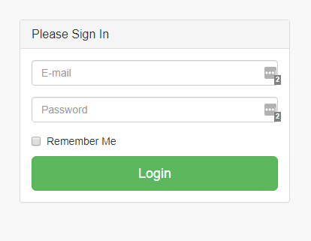

**Hình 1:** Màn hình Login

* Sau khi login thành công, chương trình sẽ vào trang home

1. **Chức năng logout**

* Thực hiện chức năng logout trên hệ thống : Khi logout, hủy toàn bộ thông tin của user trên session
* Trở về màn hình login sau khi logout
* Note : Sử dụng file header.jsp để chỉnh sửa link của Logout nếu cần

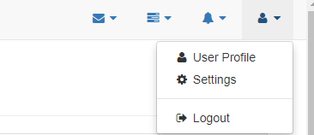

1. **Màn hình Home**
   * + - * Sau khi login thành công ,người dùng sẽ chuyển đến trang home
         * Hoặc khi click vào nút Home trên menu trái
         * Hiển thị danh sách các đội chơi Seagame còn hoạt động (trạng thái là active) từ database

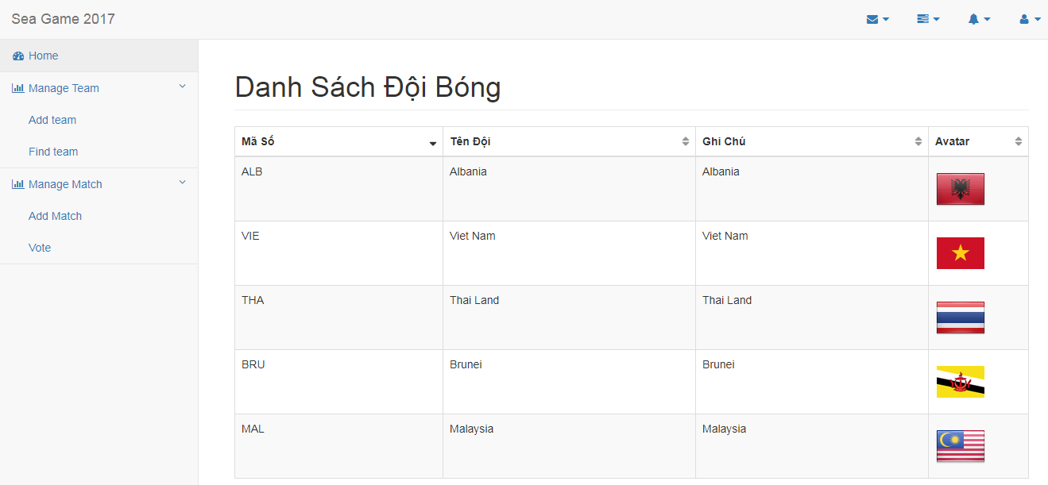

* + - * + Hướng dẫn : Sử dụng template home.jsp được cung cấp kèm theo

1. **Màn hình thêm trận đấu**

Khi click vào “Add Match” ở menu trái, thực hiện chức năng thêm trận đấu

* + - * + Thời gian : ngày diễn ra trận đấu
        + Đội bóng 1 : Đội bóng thứ nhất của trận đấu
        + Đội bóng 2 : Đội bòng thứ hai của trận đấu
        + Tỷ lệ chấp : số bàn đội 1 chấp đội 2.(Có thể âm)
        + Điểm bonus thắng : Số điểm người chơi giành được khi đội 1 thắng
        + Điểm bonus hòa : Số điểm người chơi giành được khi hai đội hòa
        + Điểm bonus thua: Số điểm người chơi gianh được khi đội 1 thua
        + Ghi nhận user đang login là maker (Người tạo ra trận đấu này) dưới database

#### Yêu cầu : Lưu thông tin xuống database , table sltb_match và hiển thị thông báo thành công

* + - * + Note :

sử dụng file template add-match.jsp được cung cấp sẵn để thực hiện

maker ghi nhận dưới database là user đang đăng nhập

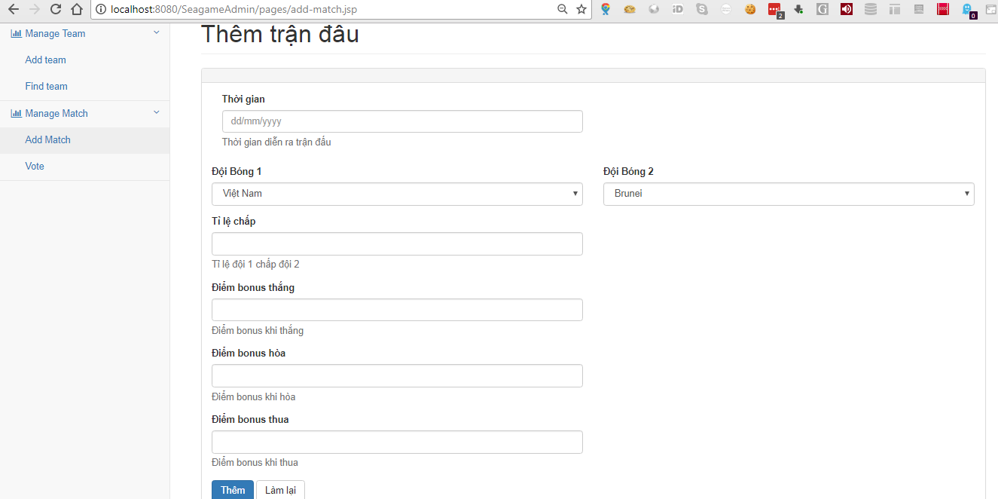

1. Chức năng chọn đội :
   * 1. Tìm kiếm trận đấu để đặt cược
        + - Vào chức năng vote ở menu trái
          - Hiển thị chức năng tìm kiếm trận đấu dưới database như hình
          - Sử dụng file find-match.jsp được cung cấp để làm template

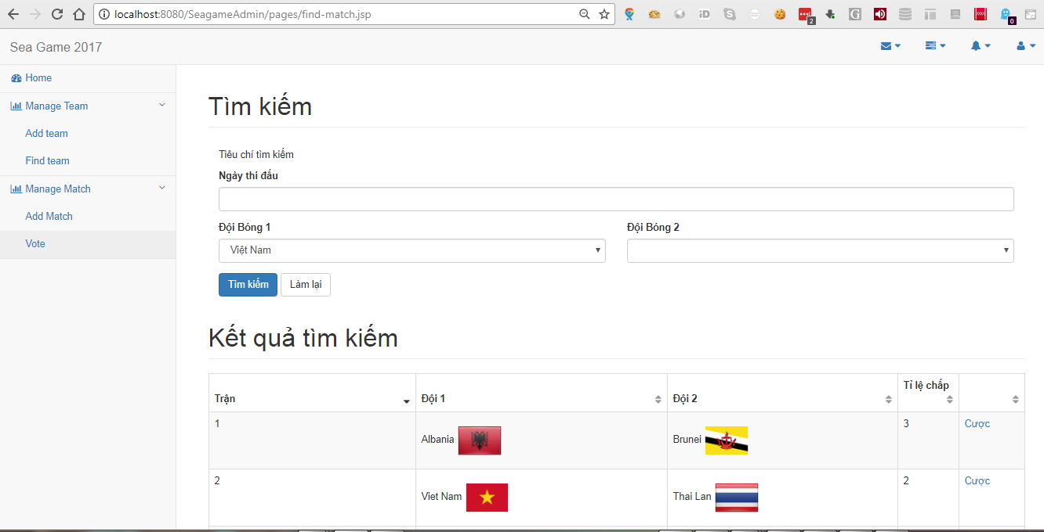

* + 1. Chức năng bầu chọn trận đấu
       - * Ở màn hình tìm kiếm trận đấu ở trên, chọn trận muốn cược
         * Hiển thị màn hình cho phép người dùng chọn đội muốn đặt cược
         * Lưu thông tin xuống table sltb_match_vote

